新能德校园招聘信息

公司介绍：
东莞新能德科技有限公司（简称NVT）成立于2009年，2012年成为全球排名第一的聚合物锂离子电池供应商新能源集团（ATL）的全资子公司。
公司专注于为消费类电子产品、智能储能产品等提供一流的新能源解决方案，是世界一流的锂电池制造商。目前现有员工1.3万余人，年产值130多亿元，是国家级高新技术企业与东莞市倍增企业。公司技术团队在快充技术、材料开发、BMS电池管理系统、制造工艺及自动化设备开发等领域取得丰硕成果，客户遍布全球，与国内外知名品牌商保持良好战略合作关系。
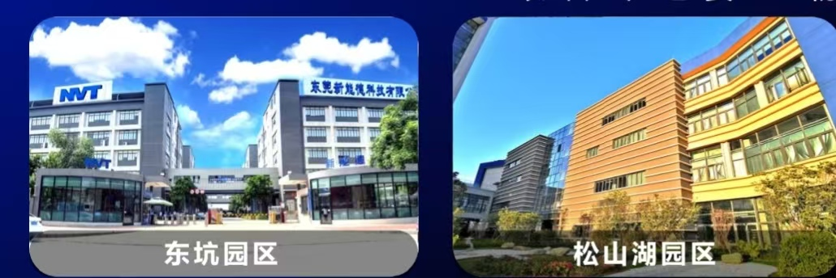

二、招聘岗位

- 岗位名称：储备干部（储备技术人员、储备组长）

- 薪资待遇：4200-6500元
岗位要求

- 专业：智能制造方向（机械大类、自动化大类、电子大类等）

- 学历：大专及以上
联系方式：黄丽萍17775169359 徐志豪 1993995128（微信同号）

